INSTITUTO FEDERAL DE EDUCAÇÃO, CIÊNCIA E TECNOLOGIA
DO RIO GRANDE DO NORTE

IGOR BEZERRA FERREIRA
SAMITA RAQUEL DE LIMA BEZERRA

ANÁLISE DE EDITORES LATEX

JOÃO CÂMARA/RN
2014
IGOR BEZERRA FERREIRA
SAMITA RAQUEL DE LIMA BEZERRA

ANÁLISE DE EDITORES LATEX

Trabalho de Conclusão de Curso apresentado à Diretoria Acadêmica do Instituto Federal de Educação, Ciência e Tecnologia do Rio Grande do Norte – Campus João Câmara, como requisito necessário à obtenção do título de Técnico em informática.

Orientador: Prof. Me. Diego Henrique Oliveira de Souza

JOÃO CÂMARA/RN
2014
IGOR BEZERRA FERREIRA
SAMITA RAQUEL DE LIMA BEZERRA

ANÁLISE DE EDITORES LATEX

Trabalho de Conclusão de Curso apresentado à Diretoria Acadêmica do Instituto Federal de Educação, Ciência e Tecnologia do Rio Grande do Norte – Campus João Câmara, como requisito necessário à obtenção do título de Técnico em informática.

Orientador: Prof. Me. Diego Henrique Oliveira de Souza

Aprovado em __/__/_____

BANCA EXAMINADORA

______________________________________________________________
Prof. Me. Diego Henrique Oliveira de Souza
Avaliador 1 – Instituto Federal de Educação, Ciência e Tecnologia do Rio Grande do Norte

______________________________________________________________
Prof. Me. Nickerson Fonseca Ferreira
Avaliador 2 – Instituto Federal de Educação, Ciência e Tecnologia do Rio Grande do Norte

______________________________________________________________
Prof. Me. Adorilson Bezerra
Coordenador do Curso Técnico Integrado em informática – Instituto Federal de Educação, Ciência e Tecnologia do Rio Grande do Norte

“A tarefa não é tanto ver aquilo que ninguém viu, mas pensar
o que ninguém ainda pensou sobre aquilo que todo mundo vê.”
-Arthur Schopenhauer

Dedicamos este trabalho aos nossos pais, que com muito carinho е apoio,
não mediram esforços para que chegássemos
a esta etapa de nossas vidas.

AGRADECIMENTOS

Primeiramente agradecemos a Deus, que nos concedeu a capacidade de chegarmos a está etapa de nossas vidas, nos atribuindo força para enfrentar todas as dificuldades, ensinando a trabalharmos em conjunto como parceiros e amigos. Aos nossos pais que com paciência nos motivaram, sem eles nada disso seria possível. Aos professores que passaram por nossa vida acadêmica, cada um foi responsável pelo que somos e sabemos hoje. Ao nosso orientador Diego por sua responsabilidade conosco e por sempre querer o melhor, orientando cada passo a ser tomado e dedicando parte do seu tempo a nós. O nosso muito obrigado! Não podemos deixar de lembrar também do nosso primeiro orientador Daniel pelo suporte no pouco tempo que lhe coube, pelas suas correções е incentivo. Aos nossos amigos pela ajuda, e por nos momentos difíceis estarem presentes, não nos fazendo desistir. Enfim, a todos que acreditaram na nossa capacidade.

.

RESUMO

Criado na década de 80 pelo matemático e cientista computacional Leslie B. Lamport e baseada no TeX, uma linguagem de baixo nível, o LaTeX é um conjunto de comandos para diagramação de textos muito empregado na produção de artigos matemáticos e científicos pela sua alta qualidade tipográfica. Geralmente livre e que opera em qualquer plataforma (Windows, Linux ou Mac OS) ele se torna uma ótima ferramenta de edição por enfatizar principalmente a estrutura do documento e não a sua estética visual. É uma linguagem de marcação de texto, isto é, uma sintaxe na qual se produz textos já com as indicações de como deve aparecer na forma final. Ele fornece um kit de comandos de alto nível, que proporcionam uma ótima relação entre usuário e máquina. Com o decorrer dos anos vem ganhando mais notoriedade no mercado e se tornando cada vez mais popular entre pesquisadores, na produção de artigos científicos e caindo no gosto do usuário comum. Tendo em vista as grandes vantagens que essa tecnologia apresenta, este trabalho tem como objetivo analisar, identificar e propor melhorias para os editores LaTeX existentes no mercado, procurando, de acordo com o princípio de usabilidade e baseado nas informações produzidas pelas análises, facilitar sua utilização.

Palavras-chave: Editores LaTeX, TeX, Linguagem de Marcação.

SUMÁRIO

RESUMO 6
LISTA DE FIGURAS 9
LISTA DE ABREVIATURAS E SIGLAS 10
1. INTRODUÇÃO 1
1.1 MOTIVAÇÃO 2
1.2 OBJETIVO GERAL 2
1.3 OBJETIVOS ESPECÍFICOS 2
1.4 ESTRUTURA DO DOCUMENTO 3
2. FUNDAMENTAÇÃO TEÓRICA 4
2.1 TeX 4
2.2 LaTeX 5
2.3 IHC 7
2.4 Avaliação Heurística 9
2.5 Linguagem de marcação 11
2.6 Usabilidade 12
3. METODOLOGIA 14
3.1 Tipos de Trabalho 14
3.2 Fontes 14
3.3 Editores 14
3.4 Itens da Análise 15
3.4.1 Sistema Operacional 16
3.4.2 Instalação 16
3.4.3 Tamanho Completo 16
3.4.4 Tamanho do Instalador 16
3.4.5 Licença 16
3.4.6 Custo 17
3.4.7 Tratamento de Erros 17
3.4.8 Inicia do Estado Anterior 17
3.4.9 Desfaz e Refaz 17
3.4.10 Verificação Ortográfica 17
3.4.11 Complemento de Comandos 17
3.4.12 Identificador de Erros 17
3.4.13 Disponibilidade de Comandos 18
3.4.14 Interface com o Usuário 18
3.4.15 WYSIWYG 18
3.4.16 Linguagem Disponível em PT BR 18
3.4.17 Visualizador de PDF Integrado 18
4. ANÁLISE E PROPOSTA DE EDITOR IDEAL 19
4.1 Análises 19
4.1.1 TEXMAKER 19
4.1.2 TEXSTUDIO 20
4.1.3 LED (LATEX EDITOR) 21
4.1.4 SHARELATEX 22
4.1.5 TEXWORKS 23
4.1.6 BAKOMA TEX 24
4.1.7 TEXNICCENTER 25
4.1.8 WINSHELL 26
4.1.9 WINEDT 9 27
4.1.10 INLAGE 28
4.2 PROPOSTA 31
5. CONCLUSÃO 34
6. REFERÊNCIAS 35

LISTA DE FIGURAS

Figura 1 - Mascote do TeX 4
Figura 2 - Logo do LaTeX 5
Figura 3 - Exemplo de Editor LaTeX 6
Figura 4 - MS Word X LaTeX 7
Figura 5 - Esquema da IHC 7
Figura 6 - Áreas da IHC 8
Figura 7 - Características da Heurística 9
Figura 8 - Metas de Usabilidade 13
Figura 9 - TeXmaker 20
Figura 10 - Exemplo de Identificação de Erro 20
Figura 11 - TeXstudio 21
Figura 12 - LED 22
Figura 13 - ShareLaTeX 23
Figura 14 - TeXworks 24
Figura 15 - Bakoma 25
Figura 16 - TeXnicCenter 26
Figura 17 - WinShell 27
Figura 18 - WinEdt 9 28
Figura 19 - Inlage 29
Figura 20 - Proposta de Editor Ideal 31

LISTA DE ABREVIATURAS E SIGLAS

IHC - Interação Humano-Computador;
MIT - Massachusetts Institute of Technology;
WYSIWYG - What You See Is What You Get;
PDF - Portable Document Format;
Ph.D. - Philosophiae Doctor;
LM - Linguagem de Marcação;
IBM - International Business Machines;
ISO - International Organization for Standardization;
HTML - HyperText Markup Language;
XHTML - EXtensible Hypertext Markup Language;
XML - EXtensible Markup Language;
CSS - Cascading Style Sheets;
LED - LaTeX Editor;
PT BR – Português Brasileiro;
GLP - General Public License;
AGPL V3 - Affero General Public License Version 3;
Try&Buy - Try Before You Buy;
IDE - Integrated Development Environment.

INTRODUÇÃO

A tecnologia nos permite a cada dia mais adquirir comodidade enquanto buscamos conhecimento, aprendemos a usá-lo e empregá-lo [3]. No cotidiano, editar textos, relatórios e planilhas são atividades comuns. A busca por novas formas de edição disponibiliza uma gama gigantesca de editores para todo tipo de gosto e usuário. Os mais conhecidos são os que oferecem uma ampla e fácil funcionalidade, diversos módulos, ou seja, contém editor de textos, de páginas web, ilustrações, planilhas eletrônicas para cálculos, além de outras ferramentas, como os pacotes mais comuns da Microsoft Office, LibreOffice, OpenOffice, StarOffice e NeoOficce.
Não tão conhecido, o LaTeX, que é uma linguagem de marcação de texto, isto é, uma sintaxe na qual você produz textos já com as indicações de layout (como deve aparecer na forma final), vem se tornando cada vez mais popular entre pesquisadores, na produção de artigos científicos e caindo no gosto do usuário comum. Ele foi inicialmente destinado apenas a cálculos matemáticos, mas atualmente é utilizado para produzir textos acadêmicos, científicos, artigos e diversas outras funções. Preocupando-se com o conteúdo e não com a estética visual, o usuário de um editor LaTeX concentra-se mais a fundo no que está escrevendo. Fácil e de rápida produção, porém com comandos não intuitivos que levam os usuários a não optarem por ele [1]. Entretanto, existem razões que levam esses editores serem adotados apesar de sua complexidade, seu padrão matemático em TeX gera equações e funções corretamente formatadas, não apresenta bugs e na maioria das vezes é livre e gratuito. Normalmente é usado nas áreas exatas, notadamente nas ciências básicas, computação, engenharias, estatística, e matemática.
O LaTeX fornece um kit de comandos de alto nível, proporcionando uma utilização eficiente e aprimorando a relação entre usuário e sistema (Interação Humano-Computador ou IHC). IHC é uma área de pesquisa especializada no conhecimento técnico e científico sobre como é a interação das pessoas com as tecnologias de base computacional.
Com o aumento da busca dessa ferramenta pelos usuários, sendo eles da área científica ou comum, é necessário à aplicação de técnicas de IHC para aprimorar o uso dos editores LaTeX, que com a sua popularização, o público geral está buscando utilizar essa ótima ferramenta para os seus objetivos.
Este trabalho tem como finalidade abordar, analisar e identificar melhorias para os editores LaTeX existentes no mercado, procurando, de acordo com o princípio de usabilidade, facilitar sua utilização.

MOTIVAÇÃO

Com a crescente popularização dos editores LaTeX aqui em estudo, foi proposto a análise dos editores mais conhecidos utilizando heurística e outros métodos de avaliação para o aprimoramento dos mesmos. Também fomos motivados a criar este trabalho de conclusão de curso para obtermos o certificado em técnico em informática. Foi nos imposto a função de analisar, identificar problemas e procurar melhorias para os editores LaTeX.
Durante a produção desse trabalho um grande desafio enfrentado foi o de aprender algumas matérias/assuntos extracurriculares ao curso técnico em informática, como IHC, heurística e usabilidade.

OBJETIVO GERAL

Explorar, analisar e conhecer os editores LaTeX, avaliando através de métodos de usabilidade e heurística suas funcionalidades, apontando defeitos e propondo melhorias. Montar uma tabela comparativa que mostre e deixe claro, através das pesquisas efetuadas, as vantagens e desvantagens de cada editor LaTeX analisado.
Adicionalmente, será diagnosticado o que pode ser melhorado nos editores, propondo e apresentando melhorias que podem possivelmente fazer com que no futuro seja possível desenvolver um editor LaTeX ideal, tendo com vista os princípios de usabilidade.

OBJETIVOS ESPECÍFICOS

Visando atingir o objetivo principal, alguns objetivos específicos são requeridos, dentre eles:
- Identificar, testar e avaliar os editores LaTeX existentes;
- Estudar IHC, que foi um desafio, pois não faz parte da grade do curso de informática;
- Explorar os editores, assim conhecendo e identificando suas funções;
- Avaliar suas funcionalidades;
- Adquirir propostas de melhorias pelos usuários;
- Avaliar e comparar os editores;
- Propor melhorias gerais;
- Criar protótipo de editor ideal.

ESTRUTURA DO DOCUMENTO

O capítulo 2 fornece ao leitor informações necessárias e essenciais para uma melhor compreensão do conteúdo desse trabalho. No capítulo 3 todo o processo de produção desse trabalho é explicado em detalhes. Na sequência, o capítulo 4 está relacionado com o desenvolvimento das analises dos editores e a proposta do editor ideal. Concluindo este trabalho, o capítulo 5 discute a contribuição desse artigo e futuros trabalhos.

FUNDAMENTAÇÃO TEÓRICA

TEX

TeX é uma linguagem de marcação de texto para um futuro processamento, e requer do usuário conhecimento sobre comandos e pacotes. É uma linguagem desenvolvida para a escrita de textos científicos e fórmulas matemáticas. Popular no meio acadêmico, principalmente entre físicos, matemáticos e cientistas da computação, devido a sua capacidade de produzir fórmulas e símbolos matemáticos de uma forma sofisticada. Normalmente não se usa diretamente o TeX, mas sim mediante a um conjunto de macros formado sobre ele, o LaTeX.

Figura 1 - Mascote do TeX

O TeX foi criado por Donald Ervin Knuth, notório cientista computacional, professor aposentado da Universidade de Stanford muito conhecido pela sua série de livros a respeito de programação, The Art of Computing Programming. A partir de sua necessidade e procura de melhores formas para formatação de seus livros, Knuth foi incitado a criar mecanismos que fossem melhores para formatação de seus documentos e que evitassem que seus artigos sofressem alterações e sua integridade fosse adulterada [16]. Assim, através de sua necessidade, em 1978 criou a primeira versão do TeX.

LATEX

Baseada no TeX, uma linguagem de baixo nível, o LaTeX é um conjunto de comandos para diagramação de textos que são utilizados com o TeX, ele é muito empregado na produção de trabalhos matemáticos e científicos pela sua alta qualidade tipográfica e é bastante aplicado nas áreas exatas por preservar uma boa qualidade do texto.

Figura 2 - Logo do LaTeX

Na década de 80, Leslie B. Lamport inventou um processador de texto baseado em TeX, o LaTeX [19]. Já formado em matemática pelo Massachusetts Institute of Technology (MIT), com mestrado e doutorado em matemática pela Universidade Brandeis, Lamport deu início a sua carreira como cientista computacional no Massachusetts Computer Associates, SRI International, Digital, e Compaq [18]. Teve grande contribuição no campo de processamento de informação na ciência computacional, assim contribuindo com o avanço da sociedade recebeu quatro títulos de universidades europeias. Hoje é conhecido como o fundador do sistema de preparação de documentos LaTeX, que agora está sendo mantido e desenvolvido pelo Projeto LaTeX3 (projeto de pesquisa de longo prazo para desenvolver a próxima versão do sistema LaTeX).
O LaTeX é totalmente livre e opera em qualquer plataforma, existem muitos editores que são destinados aos sistemas operacionais mais usadas, como Windows, Linux, Mac OS. Além disso, no LaTeX é possível trabalhar com fórmulas matemáticas, imagens, listas, tabelas, índices, ambientes e apresentação de slides. O usuário tem praticidade para formatar documentos complexos, pois ele enfatiza a estrutura do documento e não sua estética visual. Seus recursos podem ser expandidos com a adição de mais pacotes, que podem ser facilmente adquiridos e adicionados ao editor. Na produção de textos em LaTeX não nos preocupamos tanto com a visualização do seu projeto final, por isso ele não é WYSIWYG, que vem da expressão “What You See Is What You Get”, que no português seria traduzido como "O que você vê é o que você obtém", que significa basicamente a capacidade que um programa tem de permitir, no decorrer de sua execução, que seja mostrado na tela a manipulação do documento, sua estrutura final e como será impresso [19]. Desta forma, ele faz com que o usuário não se preocupe com a aparência de seus arquivos, mas se concentre no que está criando. Porém já existe essa ferramenta em alguns editores mais recentes, nele são escritos códigos em um arquivo com a extensão .tex que só depois é compilado para a visualização final, geralmente em PDF.

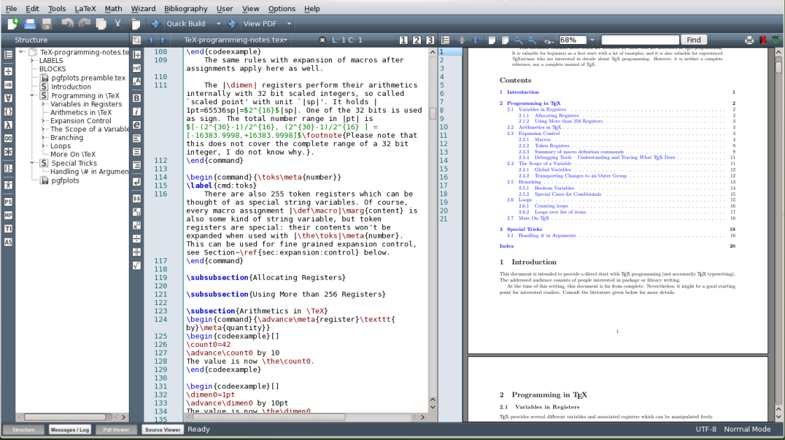
Figura 3 - Exemplo de Editor LaTeX

O LaTeX oferece uma linguagem completa, onde o usuário pode criar funções que efetuam inúmeros procedimentos, funções essas que não podem ser criadas via macros (comandos elaborados) em Word e em outros tipos de editores. Gera documentos mais aprimorados esteticamente, com menos espaçamentos exagerados entre palavras. Uma das suas desvantagens é que a produção de novos modelos leva bastante tempo para ser feita e também o seu aprendizado é um desafio, visto que por mais que alguns dos seus editores tenham uma estrutura lógica intuitiva, os comandos através de códigos não têm, assim tais dificuldades fazem com que o ele não seja tão popular para a maioria das pessoas.
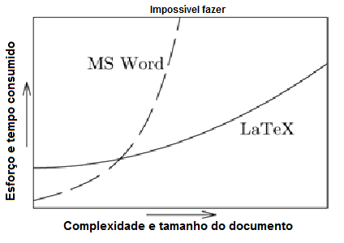
Figura 4 - MS Word X LaTeX

IHC

Área do conhecimento que trata do estudo da interação entre pessoas e computadores. Na década de 80 foi criado o termo Human-Computer Interaction (HCI), que no Brasil foi traduzido fielmente como Interação Humano-Computador (IHC), como um meio de descrever esse novo campo de estudo. Esse termo surgiu da necessidade de mostrar que o seu foco de interesse abrange mais que somente o design de interface, mas sim todos os aspectos relacionados com a interação entre usuários e computadores.

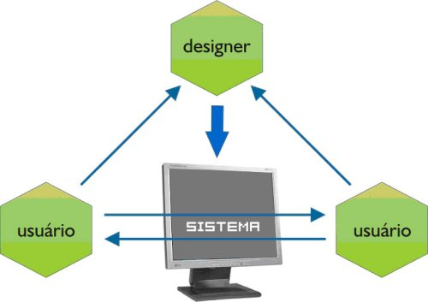
Figura 5 - Esquema da IHC

É muito difícil encontrar uma definição definitiva para IHC, mas a seguinte encontrada no livro “Design e avaliação de interfaces humano-computador” incorpora bem o espírito da área no momento: “IHC é a disciplina preocupada com o design, avaliação e implementação de sistemas computacionais interativos para uso humano e com o estudo dos principais fenômenos ao redor deles” [2]. Segundo Preece [3] ela é uma ciência multidisciplinar, que engloba diversas áreas como: Inteligência Artificial, Design, Antropologia, Sociologia, Ergonomia, Engenharia, Ciências da Computação, Linguística, Psicologia Cognitiva, Organizacional e Social. A mescla de todas essas áreas visa fundamentar as etapas necessárias para que a interação do usuário e máquina seja completa.

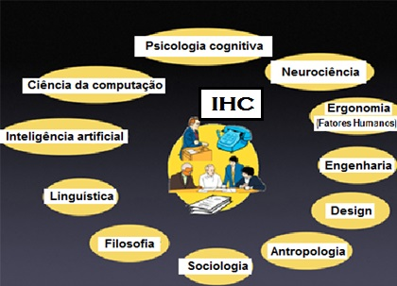
Figura 6 - Áreas da IHC

A IHC tem como principal objetivo propor e definir métodos que facilitem a usabilidade de um sistema ou dispositivo de qualquer tipo para um usuário, de modo eficiente e que possibilite o maior conforto e satisfação para a pessoa que irá utilizar determinada tecnologia [4]. Um dos seus princípios é analisar a comunicação do usuário com a máquina e como a mesma responde a essa interação [14]. Ela tem papel primordial no desenvolvimento de variados tipos de sistemas, indo dos mais básicos até os mais complexos.
Dentre os diversos enfoques e aspectos que a IHC se concentra e aborda, podemos citar três principais, que são [5] [6] [7]:
- Critérios Ergonômicos: fatores físicos (humanos) aplicados a IHC, que abrangem o conforto psicológico e físico do usuário diante a máquina. Caracteriza-se por trazer segurança, conforto e satisfação em uma interação agradável com o sistema;
- O Design de Interação: aprofunda o conceito ergonômico de interface, com o foco em facilitar o aprendizado e prover uma melhor experiência pra quem a tecnologia será utilizada;
- Usabilidade: atributo de qualidade de um produto que indica se o mesmo é de fácil utilização, sendo a característica que avalia o nível de satisfação de um usuário ao interagir com uma interface ou sistema.
.

AVALIAÇÃO HEURÍSTICA

A palavra Heurística vem do Grego εὑρίσκω (pronuncia-se “ériscó”), que significa "descobrir". Na área da informação é uma técnica que tem como objetivo identificar e solucionar problemas de usabilidade de um projeto. Tendo seu uso bem feito, essa técnica pode oferecer uma compreensão completa das qualidades e defeitos de usabilidade de um sistema, auxiliando a torná-lo melhor e resolvendo problemas que podem vir a prejudicar o seu desenvolvimento no futuro. Tal técnica tem como base a avaliação (como o nome já sugere), podendo ser feita por especialistas em usabilidade ou por usuários comuns [8].

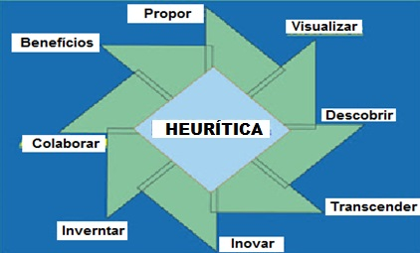
Figura 7 - Características da Heurística

Um dos principais nomes dessa área é Jacob Nielsen, cientista da computação Ph.D. em interação homem-máquina e um dos diretores da Nielsen Norman Group (empresa especializada em consultoria e treinamento em usabilidade).

Em 1990 ele criou, em parceria do engenheiro de software Molich Rolf, as 10 heurísticas de princípios de usabilidade de interface para guiar a avaliação de especialistas nos testes [9]. São elas:

- Visibilidade de status do sistema - o sistema deve sempre manter os usuários informados sobre o que está acontecendo no site e onde ele está na estrutura com retorno apropriado em tempo.
- Relação entre sistemas e mundo real- o sistema deve “falar” a língua dos usuários. As palavras, frases e conceitos devem ser familiares ao internauta. Deve seguir convenções culturais do mundo real para a informação flua de modo natural e lógico.
- Liberdade e controle do usuário- usuários frequentemente escolhem funções e links erroneamente e precisam de saídas rápidas da página equivocada sem delonga de diálogo.
- Consistência e padronização - o site deve ser estruturalmente e visualmente unitário. Suas devesas ramificações devem aparecer pertencer ao mesmo site. Usuários não devem se pergunta ou questionar se diferentes palavras, situações ou ações fazer a mesma coisa ou não.
- Prevenção de erro- melhor do que aparecerem mensagens de erro bem elaboradas é ter um sistema com design que previna esses erros de acontecerem. O sistema deve eliminar condições que propiciem ao erro ou devem checá-los e apresentar aos usuários uma etapa de confirmação antes de executar a ação.
- Reconhecimento cognitivo ao invés de memorização- minimizar a necessidade de uso da memória pelo usuário com utilização de objetos, ações e opções visíveis e cognitivas. O usuário não deve precisar se lembrar de informações ou procedimentos durante navegação. Instruções de uso devem ser visíveis e fáceis de acessar.
- Flexibilidade e eficiência de uso- atalhos podem acelerar a interação do veterano com o sistema e alcançar seu objetivo, o sistema deve propiciar atender tanto ao novato quanto ao experiente em diferentes opções de caminho.
- Design estético e minimalista- interatividade não deve conter informações irrelevantes ou raramente acessadas. Cada informação extra no acesso cognitivo compete com informações relevantes e diminui sua visibilidade.
- Auxilio a usuários reconhecerem e recuperarem erros- mensagens de erro devem ser expressas de medo claro e objetivo (não em códigos), para indicar precisamente o problema e sugerir uma solução;
- Ajuda e documentação- apesar de ser melhor ter um sistema que possa ser usado sem documentação, às vezes é necessário prover ajuda e documentação. Se for o caso, esse tipo de informação deve ser de fácil acesso, focado na tarefa do usuário. O auxilio deve indicar passo a passo para realização da tarefa de modo direto, claro e curto.

Linguagem de marcação

Na informática, linguagem de marcação (LM) é um conjunto de códigos aplicados a um texto ou dados com a finalidade de definir formatos, maneiras de exibição e padrões dentro de um documento qualquer. Basicamente, serve para definir como um conteúdo determinado será exibido em tela ou como os dados estarão estruturados [10].
Foi primeiramente desenvolvida pela International Business Machines (IBM) e depois utilizada amplamente em quase todas as grandes editoras que precisavam marcar seus documentos de uma forma que pudessem ser apresentados de diferentes modos. Com a constante evolução das LMs até 1986, a International Organization for Standardization (ISO) [11] criou um padrão de criação para linguagens de marcação chamada Standard Generalized Markup Language, ou apenas SGML, que nada mais é que um conjunto de regras que definem como uma linguagem deve funcionar [12].
Como o nome já sugere, a LM tem como característica principal criar etiquetas ou tags (tipo de código que envolve uma palavra ou um trecho de um texto, também chamado de marca) para determinar/formatar um texto. Primeiramente, essas tags somente eram utilizadas para demarcar a forma que um documento seria apresentado. Mais tarde, com o maior desenvolvimento das LMs, também se tornou possível o uso de tags para proporcionar significado ao texto.
A marcação que é utilizada no decorrer da produção de um determinado documento é normalmente omitida da versão que é mostrada para o usuário, na versão final. Para aprender a utilizar qualquer LM basta o usuário conhecer suas etiquetas e saber utilizá-las adequadamente.
Diversos tipos de LM já foram criadas, cada uma com suas particularidades e finalidades especificas, as mais conhecidas são HTML (Hypertext Markup Language), XHTML (Extensible Hypertext Markup Language), CSS (Cascading Style Sheets) e XML (Extensible Markup Language).

Usabilidade

A usabilidade é um atributo de qualidade dos produtos que indica e permite aferir se uma interface com o usuário é fácil de utilizar [13]. Ela tem grande importância na construção e produção de interfaces de qualquer tipo de projeto, tendo como principal característica reguladora a criticidade do sistema que será implementado, quanto maior o nível de dificuldade, maior será a perda caso o sistema tenha pouca usabilidade [15]. É tradicionalmente associada aos cinco atributos de usabilidade [2]:

• Facilidade de aprendizagem

Por ser a primeira prática que o usuário tem com o sistema, a facilidade de aprendizagem é o atributo de maior importância de usabilidade. O sistema e suas funcionalidades precisam ser fáceis de aprender, de forma que um usuário qualquer possa rapidamente assimilar o seu conteúdo.

• Eficiência

O produto que foi/será criado precisa ser eficiente no uso, de forma que uma vez aprendido como utilizá-lo o usuário tenha o melhor rendimento possível. Portanto, eficiência refere-se ao nível de experiência dos usuários, após certo tempo de uso.

• Facilidade de relembrar

O sistema precisa ser relembrado facilmente, o usuário, independente do tempo de não uso daquele sistema, deve conseguir operá-lo sem precisar reaprender todas as suas funcionalidades novamente. Com toda certeza, aumentar o nível de facilidade de aprendizagem de um sistema torna o seu uso mais fácil de ser relembrado.

• Erros

Erro ou “engano” é definido como uma ação que não leva a um resultado esperado. Todo projeto, produto ou sistema precisa ter uma pequena e certa taxa de erros para que os maiores sejam evitados e que os mesmos, se ocorrerem, sejam de fácil recuperação para o usuário, sem perda de trabalho.

• Satisfação subjetiva

Os usuários devem se afeiçoar com sistema e o mesmo deve proporcionar uma boa usabilidade, de forma que quem o use fique satisfeito. Tal satisfação varia de sistema para sistema, alguns são criados especificamente para a satisfação/entretenimento do seu usuário (ex: Videogames), enquanto outros não têm esse objetivo como função principal, mas também se preocupam com esse atributo (ex: Sistemas de empresas).
A satisfação subjetiva é facilmente medida, simples perguntas feitas aos usuários sobre suas opiniões em relação a um sistema já fornecem informações subjetivas. Como é feito na maioria dos estudos de usabilidade, a média da junção de todas as informações subjetivas torna-se uma medida objetiva.

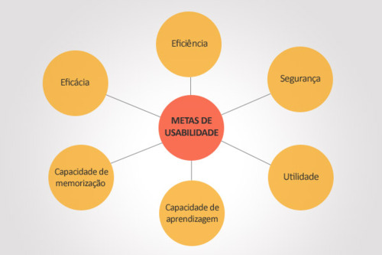
Figura 8 - Metas de Usabilidade

METODOLOGIA

Essa seção descreve como foi feito este trabalho, as pesquisas necessárias para desenvolvimento de uma boa análise e a proposta de construção do editor LaTeX ideal.

TIPOS DE TRABALHO

Este trabalho adotou o tipo de pesquisa exploratória, isto é, foi necessário estudar e se familiarizar com o LaTeX, seus editores e funcionalidades. Pesquisas e estudos sobre IHC auxiliaram a compreender os procedimentos aplicados na avaliação dos editores. Para tais pesquisas empregamos vários métodos de investigação de usabilidade e heurística, sempre buscando uma melhor utilidade e compreensão dos mesmos.

FONTES

Vários artigos, livros e monografias relacionados às áreas abordadas nesse trabalho foram consultados para a produção desse TCC. Autores especialistas nas áreas de LaTeX, IHC, heurística e usabilidade tiveram suas ideias utilizadas no decorrer da produção deste trabalho, resumos e sínteses delas foram essências para produção e desenvolvimento do mesmo.

EDITORES

Para a realização das analises aqui efetuadas, ouve uma extensa e minuciosa pesquisa sobre os vários editores LaTeX disponíveis no mercado. Primeiramente, foram selecionados 26 editores, cada um representando e tendo características que o diferenciava dos demais. Foram eles:

- TeXstudio;
- LyX;
- Texmaker;
- AUCTeX;
- BaKoMa TeX;
- TeXlipse;
- LaTeXing;
- TeXworks;
- RTexDoc;
- VIM;
- TeXnicCeenter;
- Geany;
- Inlage;
- LED;
- WinEdt;
- WinShell;
- JLatexEditor;
- SCaVis;
- Kile;
- LaTeXila;
- ShareLaTex;
- JaxEdit;
- Papeeria;
- CloudTex;
- TexCoding;
- WriteLatex.

Entre esses 26, vários apresentaram grandes problemas e dificuldades para a realização das análises, por exemplo, na falta de informações sobre instalação, uso e funcionalidades. Tais circunstancias só dificultavam a produção do trabalho e não acrescentavam muito, em decorrência disso, o número de editores finais selecionados diminuíram para apenas 10, que eram os que apresentavam as melhores informações para uma análise completa e mais diversificada. Os 10 editores selecionados entre os 26 foram:

- TeXstudio;
- Texmaker;
- LED;
- ShareLaTex;
- Inlage;
- TeXworks;
- BaKoMa TeX;
- TeXnicCeenter;
- WinEdt9;
- WinShel.

ITENS DA ANÁLISE

Depois da seleção dos editores, foram levantados os itens necessários para a execução de uma melhor análise, que fosse ampla e diversificada. Cada item foi proposto com a finalidade de abordar um aspecto essencial para a funcionalidade e boa execução de cada editor, ao total foram levantados 17 itens, indo de sua instalação até a sua interação com o usuário. Foram eles: Sistema operacional, instalação, tamanho completo, tamanho instalador, licença, custo, tratamento de erros, inicia do estado anterior, desfaz e refaz, verificação ortográfica, complemento de comandos, identificador de erros, disponibilidade de comandos, interface com usuário, WYSIWYG, linguagem disponível em português e visualizador de PDF integrado.

Sistema Operacional

Esse item trata do sistema ou dos sistemas operacionais que o determinado editor está disponível, podendo ser no Windows, Linux ou MaC.

Instalação

Aborda o nível de dificuldade que cada editor tem em sua instalação, que pode variar entre fácil e difícil. Esse item tem grande influência na escolha dos usuários, visto que é umas das primeiras ações que se tem com o editor. Se essa primeira interação for difícil, ele pode ser facilmente abandonado, dificultando mais ainda o ingresso de novos usuários no mundo LaTeX.

Tamanho Completo

Trata do tamanho que o arquivo já instalado do editor ocupa na maquina do usuário, ser maior ou menor pode trazer vantagens e desvantagens dependendo do seu uso.

Tamanho do Instalador

Trata do tamanho do instalador do editor, verificando e informando o seu tamanho para quem utilizara a analise. Infere muito na velocidade de instalação.

Licença

Aborda o tipo de licença do produto, podendo ser GLP, Freeware, Sharewhare e etc. Implica se o editor será de código livre, pago ou de graça.

Custo

Aborda o custo do editor, se é de graça ou pago.

Tratamento de Erros

Aborda se o editor trata os erros que estão presentes na sintaxe do corpo dos seus comandos, mostrando resoluções para os erros cometidos pelo usuário.

Inicia do Estado Anterior

Discorre sobre a capacidade que o editor tem de, após ser escrito algum código no seu corpo de comandos e fechado, ser iniciado do mesmo estado quando aberto novamente.

Desfaz e Refaz

Aborda a capacidade que o editor tem de desfazer e refazer algum comando escrito pelo usuário.

Verificação Ortográfica

Aborda a capacidade do editor de verificar erros na ortografia de alguma palavra ou frase compilada nos seus textos.

Complemento de Comandos

Aborda a capacidade do editor de completar códigos e comandos no momento em que o usuário está escrevendo.

Identificador de Erros

Aborda a capacidade do editor de identificar erros na sua sintaxe e de deixar esse erro bem visível para o usuário.

Disponibilidade de Comandos

Trata da localização dos comandos e funções no editor, que podem ser mais facilmente ou dificilmente encontrados.

Interface com o Usuário

Trata da parte de IHC do editor, se suas funcionalidades e comandos são acessíveis, de fácil utilização e bem visíveis.

WYSIWYG

Trata do quesito “What You See Is What You Get” já abordado na fundamentação teórica, que significa à capacidade do editor de mostrar em tempo real o que o usuário está produzindo.

Linguagem Disponível em PT BR

Trata da linguagem do editor, se ele apresenta uma versão em Português. Facilita muito a usabilidade para o usuário.

Visualizador de PDF Integrado

Refere-se a função/capacidade que o editor tem de visualizar PDF dentro da sua própria estrutura, não precisando salvar ou criar um arquivo com extensão .PDF.

ANÁLISE E PROPOSTA DE EDITOR IDEAL

Esta seção foi destinada aos resultados das análises dos editores LaTeX e a proposta de editor ideal, onde serão mostradas as vantagens e desvantagens de cada editor e suas funções mais importantes de acordo com os requisitos criados para essa verificação. Logo após, será apresentado a proposta de um editor que contenha o melhor de todos em um só.

ANÁLISES

4.1.1 TeXmaker

Criado pelo Matemático francês Pascal Brachet, o TeXmaker é um editor LaTeX moderno e acessível que disponibiliza várias ferramentas necessárias para o desenvolvimento de documentos em apenas uma aplicação [20]. Como pode ser visto na Figura 10, ele é totalmente disponível em português e tem uma interface de fácil interação, seus ícones têm funções práticas e dinâmicas (2) que ajudam muito na utilização de suas funcionalidades e comandos. Tais características o tornam bem ideal para uso por novos usuários, pois é extremamente versátil, de fácil usabilidade e muito intuitivo.

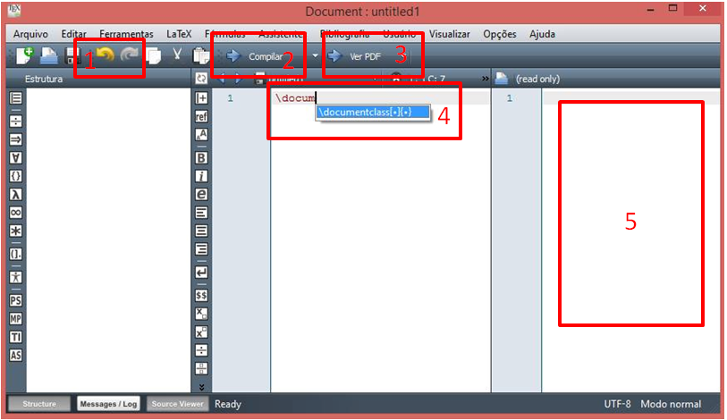
Figura 9 – TeXmaker
É multiplataforma, disponível para Linux, MacOS X e Windows; possui função WYSIWYG (5), que facilita mais ainda a sua utilização, melhorando a iteração do usuário com o seu projeto e permitindo a visualização do desenvolvimento do trabalho em tempo real; desfaz e refaz através de ícones de fácil acesso (1); possui a função de auto completar códigos (4), que ajuda muito na produção de textos e acelera o processo de desenvolvimento das tags; visualizador de PDF integrado (3) e identificador de erros de fácil entendimento, pois destaca bem os erros presentes na sintaxe dos comandos, como é exemplificado na Figura 11.

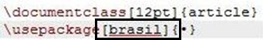
Figura 10 - Exemplo de Identificação de Erro

TeXstudio

Inicialmente criado como um derivado do TeXmaker, com recursos adicionais e mantendo a sua aparência, o TeXstudio é um editor mutiplataforma (Linux, MaC e Windows) livre totalmente disponível em português. Possui funções e licença de uso similares ao TeXmaker, ambos liberados sob a licença GNU General Public License ou apenas GPL (Licença Publica Geral), de fácil instalação e interface razoável, não tão atraente aos olhos, mas que ainda atende todos os requisitos necessários para uma interação satisfatória com o usuário [21].
Como a maioria dos editores aqui analisados, também não inicia do estado anterior, porém possui a opção de abrir arquivos fechados recentemente e botão de desfaz e refaz com ícones bem visíveis (1). Seus comandos apresentam cores e ícones bem sugestivos (2), não dispõe da função WYSIWYG, e em consequência disso, toda vez que o usuário precisa visualizar o andamento do seu projeto terá que utilizar o visualizador de PDF, que é integrado ao editor. Também disponibiliza uma boa função de auto completar (3).

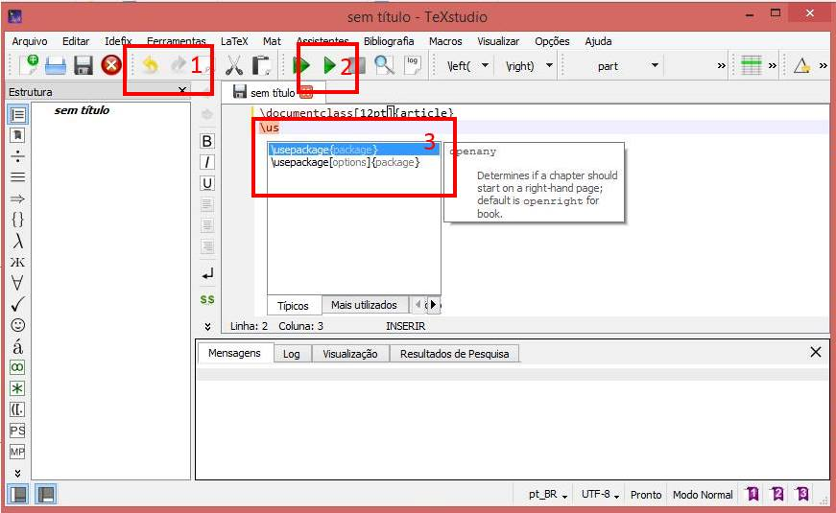
Figura 11 – TeXstudio

Led (LaTeX editor)

Feito exclusivamente para funcionar em Windows (95/ 98/ Me/ NT4/ 2000/ XP/ Vista/ 7/ 8), o LED é um programa pequeno, com versão totalmente funcional de cerca de 2.0 MB, gratuito e que pode ser usado livremente [23].
Ele é pouco acessível e não indicado para iniciantes, sua interface não possui uma estética persuasiva e os ícones presentes não chamam a atenção do usuário, são de difícil entendimento, sua usabilidade deixa muito a desejar. Não é disponível em português, algo que dificulta ainda mais seu uso principalmente para pessoas sem experiência com LaTeX. Possui desfaz e refaz de comandos através de ícones pouco visíveis (1), apresenta uma ótima função de auto completar códigos (2), porém seus erros não são identificados e tratados de forma clara, dificultando assim a produção de textos. Apesar de seu site oficial informar que ele disponibiliza visualizador de PDF integrado, não foi possível encontra-lo, o que dificultou muito a visualização do documento de teste, que teve de ser salvo no computador para ser visualizado.

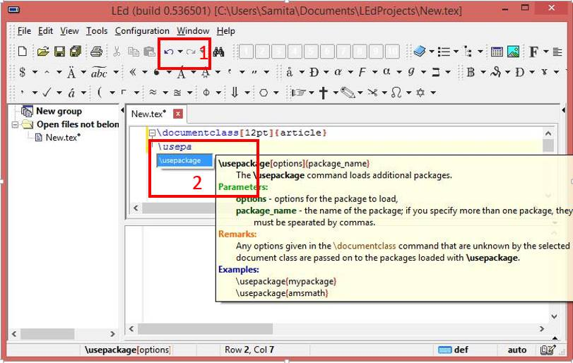
Figura 12 - LED

Share LaTeX

O ShareLaTeX, diferente dos outros editores, é uma plataforma online de edição LaTeX. É liberado sob a licença AGPL V3 (Licença Pública Geral Affero GNU) e seu uso é gratuito, mas com um único requisito, é necessário efetuar o cadastro de uma conta no seu site. Totalmente em português, o usuário acessa o editor por meio de sua conta, onde ficam armazenados todos os seus documentos [22]. Através da função de auto completamento ele mostra, de forma rápida e simplificada, como é a sintaxe do código e sublinha com a cor vermelha os trechos que não estão corretos.
Tem poucos ícones (1), não apresenta a função desfaz e refaz como a maioria dos editores que foram analisados. Apesar da boa usabilidade não é indicado para iniciantes, pois não existem ícones que facilitam a utilização do editor, somente o básico para o desenvolvimento de códigos. Depois de escrever seu código o usuário pode clicar no botão “RECOMPILAR” (2), que ativa a função WYSIWYG do editor (4), e poderá visualizar o que já foi produzido e as alterações feitas no seu documento.
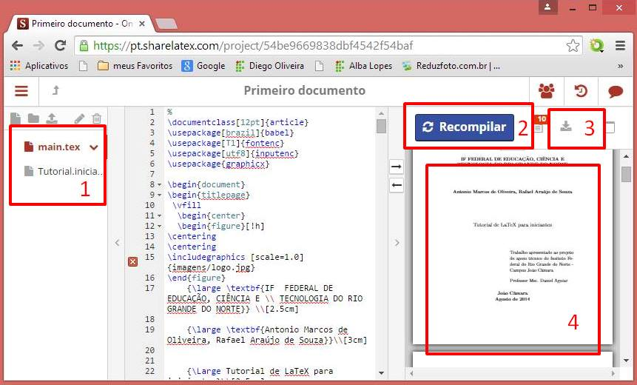
Figura 13 – ShareLaTeX

TeXWorks

Desenvolvido por Jonathan Kew, Stafan Loffer e Charlie Sharpsteen, o TeXworks foi projetado para a construção de um programa de TeX simples para uso principal em ambientes de trabalho. É disponível totalmente em português, funciona em MS Windows (XP/ Vista/7 ou 8), GNU Linux e Mac OS [24].
Apresenta uma interface bem simples e de fácil manuseio (1), pois possui poucos ícones (2). Foi criado principalmente para usuários com maior experiência em LaTeX, visto que é prático e de rápida produção. Tem visualizador de PDF integrado (3), o que facilita muito na edição de arquivos. Não possui a função auto completar de códigos, nem tratamento de erros, a falta dessas duas funções é a principal causa de afastamento de usuários iniciantes. Não inicia do estado anterior, mas como a maioria dos editores, possui ferramenta de abrir arquivos recentemente fechados. Antes de ser fechado, uma aba é aberta perguntando se o usuário pretende salvar o arquivo que foi criado ou modificado, uma função diferenciada e semelhante a que pode ser encontrado no Word.

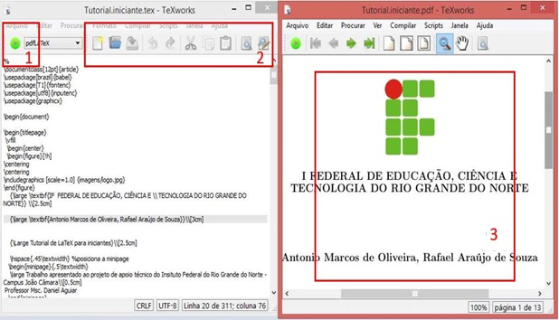
Figura 14 - TeXworks

Bakoma TeX

Criado por Basil K. Malyshev, o Bakoma TeX é principalmente indicado para usuários com nenhuma experiência com LaTeX, pois sua tecnologia WYSIWYG é ideal para iniciantes. Disponível para Windows, Linux e Mac, e com licença Try&Buy ou Try Before You Buy, que nada mais é que uma licença paga, mas que fica disponível para testes durante certo limite de tempo, que no caso dele, por 28 dias [27]. Para a execução dessa análise foi usado à versão de testes.
O Bakoma não é disponível em português e possui vários ícones sugestivos, modelos para artigos e livros, visualizador de PDF integrado, desfaz e refaz (1) contem tem muitas funções acopladas, porém não indica erros, não tem auto complemento de comandos. Um dos seus pontos notáveis é que ele, entre os 10 editores analisados, foi o único que apresentou a capacidade/função de poder editar o que foi compilado (3) na sua forma/versão final (2).

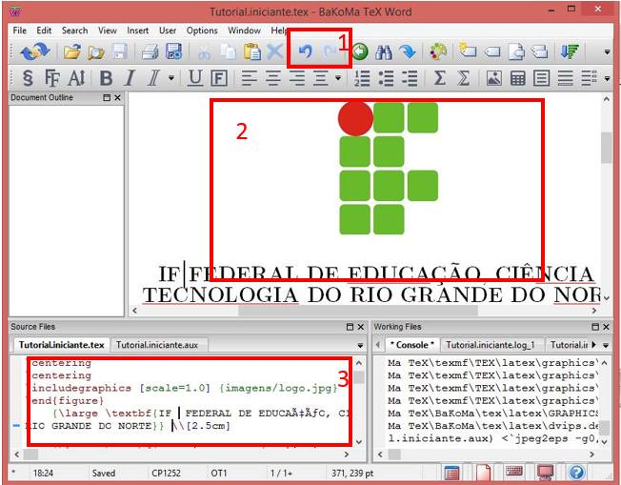
Figura 15 – Bakoma

TeXnicCenter

O TEXnicCenter é um ambiente de desenvolvimento integrado (IDE) gratuito para LaTeX no Windows [25] que trabalha com o MiKTeX [26]. Sua principal característica é a de oferecer muitos itens de menu e caixas de diálogo para a inserção rápida de comandos de marcação. Ele não é disponível em português, o que dificulta um pouco a sua utilização. Não há tratamento de erros e nem verificação de ortografia, sugere complemento de comandos, mas não completa (2). Não é WYSIYWG e tem visualizador de PDF integrado de rápida exibição. Sua interface tem grande semelhança com o Word e apresenta, como a maioria dos editores, botão de desfaz e refaz.

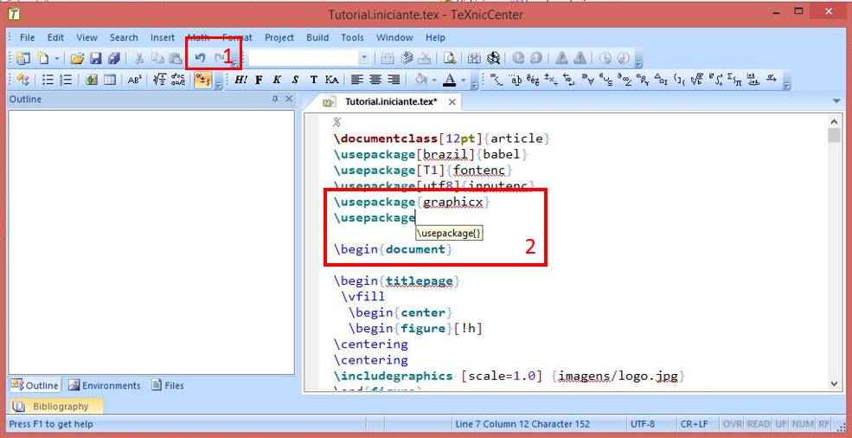
Figura 16 – TeXnicCenter

WinShell

Desenvolvido por Ingo H. de Boer, o Winshell é um ambiente livre de desenvolvimento para LaTeX disponível em 23 idiomas. É multiplataforma e roda nos sistemas operacionais Windows 2000 ou superior, Mac OS e Linux com licença freeware, de software gratuito [29].
O WinShell é disponível em português, tem uma interface simples que não chama atenção do usuário. É indicado para usuários experientes. Com poucos ícones (1), verificador de ortografia apenas em inglês. Não trata mas identifica os erros. Sua ferramenta de fazer e desfazer não é acessível como os outros editores desta sessão. Não possui WYSIWG e o visualizador de PDF é feito através do programa GSview (mostra como ficará o documento impresso). E inicia do estado anterior, algo que o diferencia.

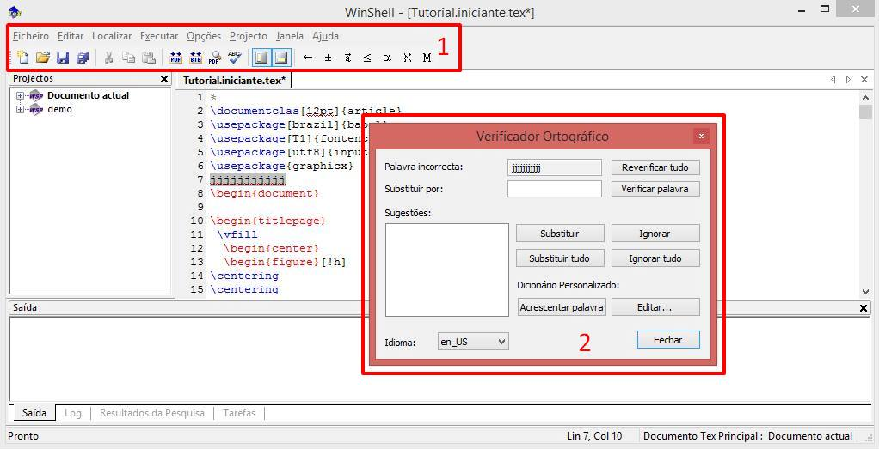
Figura 17 – WinShell

WinEdt 9

Criado em 1993 por Aleksander Simonic, o WinEdt 9 é um editor LaTeX disponível para Windows (XP, Vista, 7, 8.0 e 8.1) que pode ser facilmente configurado para se integrar com o MiKTeX ou TeX ao vivo[28]. Seu uso é feito sob a licença Shareware.
Ele não é disponível em português, isso complica sua utilização, mesmo possuindo uma interface simples, é indicado para usuários com mais experiências com o TeX, não indicado para iniciantes. Ótima ferramenta para verificação e tratamento de erros (1), porém não completa os comandos. Sua interface é semelhante ao WinShell, não possui WYSIWG e o visualizador de PDF (2) é feito através do programa GSview (mostra como ficará o documento impresso).

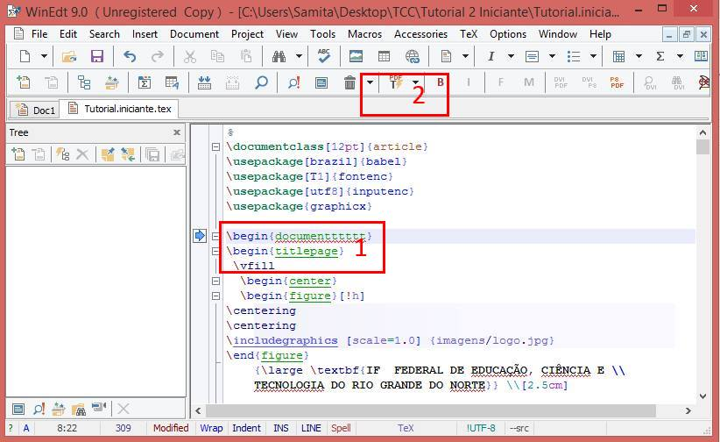
Figura 18 - WinEdt 9

Inlage

O Inlage, disponível exclusivamente para Windows, apresenta a mesma licença Try&Buy do Bakoma, mas recentemente disponibilizou uma versão livre, o Inlage 4, que foi utilizada para a execução dessa análise [30].
Ele é editor sugestivo, pois sua interface é dinâmica e bem expressiva, chamando a atenção do usuário. Possui poucos ícones e seu visualizador de PDF integrado (2) é compilado na mesma tela do código (3). Desfaz e refaz através do botão com ícones (1), não possui a função WYISWG, não identifica e nem trata erros, mas completa os códigos de forma rápida e eficiente.
Bem Indicado para iniciantes, pois de uma forma acessível ele oferece uma ampla gama de funcionalidades, suas cores fazem dele simples e interativo. Não inicia do estado anterior, mas tem a opção de abrir arquivos recentemente fechados. A inserção de tabelas é uma de suas melhores funcionalidades.

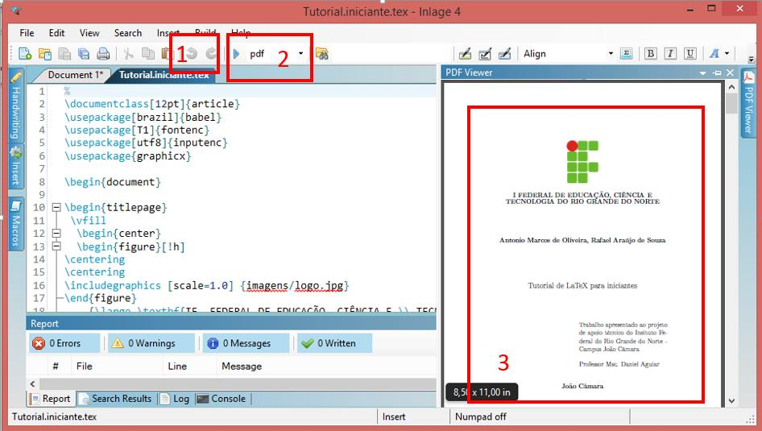
Figura 19 - Inlage

Tabela 1 - Tabela Resumo
 | TeXstudio | TeXmaker | Led | ShareLatex | Inlage | TeXworks | Bakoma | TeXnicCenter | WinEdt9 | WinShell
Sistema Operacional | W, L, M | W, L, M | W | ONLINE | W | W,L,M | W,L,M | W | W | W
Instalação | FÁCIL | FÁCIL | FÁCIL | ~ | FÁCIL | FÁCIL | DIFÍCIL | FÁCIL | FÁCIL | FÁCIL
Tamanho Completo | 141 MB | 149 MB | 9.40 MB | ~ | 11.6 MB | 36.9 MB | 209 MB | 22.9 MB | 31.7 MB | 7.47 MB
Tamanho Instalador | 36.531 KB | 55.136 KB | 5.795 KB | ~ | 2.717 | 11.986 | 34.464 KB | 12.335 KB | 8.886 KB | 4.079 KB
Licença | GPL | GPL | FREEWARE | AGPL V3 | TRY&BUY | GPL | TRY&BUY | GPL | SHAREWARE | FREEWARE
Custo | GRÁTIS | GRÁTIS | GRÁTIS | GRÁTIS | PAGO | GRÁTIS | PAGO | GRÁTIS | GRÁTIS | GRÁTIS
Tratamento de Erros | SIM | SIM | NÃO | SIM | NÃO | NÃO | NÃO | NÃO | SIM | NÃO
Inicia do Estado Anterior | NÃO | NÃO | NÃO | SIM | NÃO | NÃO | NÃO | NÃO | SIM | SIM
Desfaz e Refaz | SIM | SIM | SIM | SIM | SIM | SIM | SIM | SIM | SIM | SIM
Verificação Ortográfica | SIM | SIM | NÃO | NÃO | NÃO | NÃO | SIM | SIM | SIM | SIM
Complemento de Comandos | SIM | SIM | SIM | SIM | SIM | NÃO | NÃO | NÃO | NÃO | NÃO
Identificador de Erros | SIM | SIM | NÃO | SIM | NÃO | NÃO | NÃO | NÃO | SIM | SIM
Disponibilidade de Comandos | SIM | SIM | SIM | NÃO | SIM | SIM | SIM | SIM | SIM | SIM
Interface com Usuário | BOA | EXCELENTE | RUIM | REGULAR | BOA | RUIM | BOA | REGULAR | REGULAR | REGULAR
WYSIWYG | NÃO | SIM | ~ | SIM | NÃO | NÃO | SIM | NÃO | NÃO | NÃO
Disponível em Português | SIM | SIM | NÃO | SIM | NÃO | SIM | NÃO | NÃO | NÃO | SIM
Visualizador de PDF Integrado | SIM | SIM | NÃO | SIM | SIM | SIM | SIM | SIM | SIM | SIM

* W: Windows; L: Linux; M: MaC;
* GLP: General Public License;
* AGPL V3: Affero General Public License Version 3;
* Try&Buy: Try Before You Buy;
* ~ : Vazio (o editor não apresenta tal requisito).

PROPOSTA

Com a fim das análises vários vantagens e desvantagens, pontos positivos e negativos de cada editor foram apresentados e notados, com tais resultados é possível levantar uma proposta de editor ideal que contenha na sua formação todos os requisitos necessários para uma funcionalidade simples, intuitiva e eficiente.

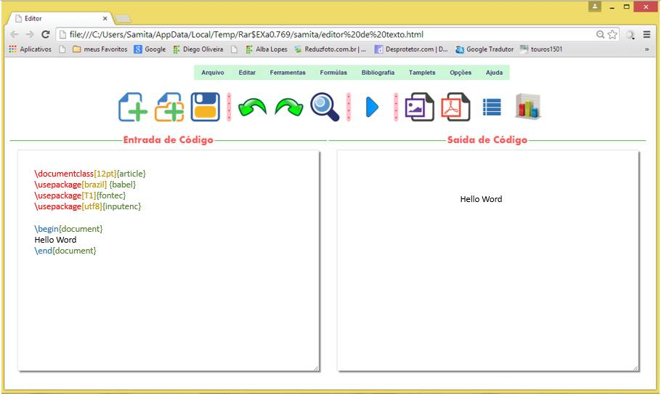
Figura 20 - Proposta de Editor Ideal

As análises dos editores levaram a criação de um protótipo que seja indicado ao mesmo tempo para usuários iniciantes e experientes, que seja de uso simples, fácil e rápido. A interface é o ponto alto da iteração entre homem e maquina, essa deve ser amigável ao usuário e é fundamental em um sistema, ele é o canal de comunicação entre o homem e computador, no qual são feitas as interações visando atingir um objetivo, no caso dos editores, obter a formatação ideal para arquivos. Com essas informações o editor proposto apresenta uma interface limpa e minimalista, poucos ícones, mas marcantes e que chamam atenção do usuário. A interface foi totalmente pensada para que o foco do usuário seja mantido durante o trabalho no que é realmente importante, o texto.
Uma das dificuldades para o novo usuário que está ingressando no LaTeX é a dificuldade de adaptação ao se deparam com os códigos TeX, esses que exigem esforço e aprendizado. É esse o motivo e a causa que o usuário atribui para desistir de utilizar o editor. Para isso foi pensado, para o editor ideal, uma forma que os códigos não impactassem tanto a primeira vista. Uma das soluções é adicionar cores, que distingam bem os comandos, e um complemento de comandos que instrui e ajude o utilizador no que deverá ser digitado.
Neste protótipo de editor LaTeX é possível escolher entre diferentes templates, ajustando na medida certa a experiência de uso desejada, o que poderá servir também para facilitar a adaptação ao editor. Os ícones serão coloridos, dessa forma ajudando na sua localização e reconhecimento. Como pode se também se pode perceber na Figura 21, o editor está sendo acessado através de um web browser, característica extraída do Sharelex. Uma plataforma de edição online não necessita de instalação e pode guardar arquivos sem precisar salvar no computador, é bem mais vantajoso e prático para o usuário.
No quesito tratamento de erros foi observado que os editores existentes em sua maioria não tratam os seus erros, na maioria são apenas identificados. No novo editor os erros serão identificados através de uma marcação e com o clique com o botão direito do mouse será mostrado sugestões de escrita correta do comando. Assim, será adequado para usuários de primeira viagem que estão começando a usar o LaTeX em seu dia-a-dia.
Com a análise também podemos observar, que dos dez editores, apenas três reiniciam do estado anterior, algo que faz muita falta e é de grande importância, pois quando é escrito um documento, artigos, livros em geral, é necessário lembrar onde o texto parou de ser editado.
Uma função também muito importante é a verificação ortográfica, que é de extrema importância em um editor de texto, pois auxilia na correção da escrita. Por isso o modelo do editor tem pacotes com os idiomas mais utilizados. Essa verificação vai mostrar a palavra que foi escrita errada sublinhada, uma semelhança com o Word, clicando com o botão direito em cima da palavra essa poderá ser corrigida.
A função WYSIWYG, função que permite que um documento seja visualizado na sua forma final enquanto ainda em criação será implantada no editor ideal, assim o usuário poderá visualizar e poderá editar seu documento tanto no código, quanto na tela de WYSIWYG. Quando editada no WYSIWYG o código fonte será gerado automaticamente, parecido com o que acontece no Bakoma TeX .
A falta de gráficos também foi observada na analise dos editores, nenhum deles apresentou a função de gráficos. Tendo isso em vista função o editor ideal apresentará ícone de implantação de gráficos. Pensando no usuário e sua comodidade, foi desenvolvido um protótipo do editor ideal, com as principais funções que facilitam sua utilização. Ele deve ser construído com o intuito de fazer com que os usuários convencionais migrem para essa nova tecnologia.

CONCLUSÃO

No decorrer deste trabalho foram apresentados os editores LaTeX, uma análise dos mesmos e uma proposta de editor ideal com base nas análises efetuadas. Foram escolhidos dez editores entre os diversos disponíveis no mercado para sua realização. Eles foram baixados e analisados detalhadamente segundo os requisitos levantados, que englobaram desde a sua instalação a geração dos arquivos finais.
As análises apontaram pontos positivos e negativos de cada editor selecionado, como previsto nas seções de objetivo geral e objetivos específicos. Porém, pela falta de usuários LaTeX no campus, um dos nossos objetivos iniciais não chegou a ser concretizado, a parte de execução de testes de uso. Primeiramente tínhamos a proposta de criar questionários para observar qual o editor mais utilizado no campus e quais as opiniões dos usuários em relação a eles, mas essa ideia teve que ser abandonada em decorrência do contratempo indicado acima.
A contribuição do nosso trabalho para o campus foi introduzir e mostrar através das análises, aos novos possíveis utilizadores de algum editor LaTeX, quais são os melhores para os seus propósitos e objetivos, os mais acessíveis e mais fáceis de se familiarizar e utilizar, indicando suas vantagens e desvantagens. Tais análises ainda podem gerar no futuro outros trabalhos, pois foi deixada uma proposta de editor ideal com base nas análises efetuadas no decorrer desse TCC. O protótipo desenvolvido e apresentado contem as melhores características necessárias para um editor LaTeX, reunindo o melhor de cada editor em um só. Essa proposta permite que no futuro algum aluno da instituição possa usar essa ideia e concretiza-la em um trabalho de conclusão de curso.

REFERÊNCIAS

- RIBEIRO, M.; FERNANDES, L. Minicurso Introdução ao LaTeX: editor de textos científicos ou Uma Muito Breve Introdução ao LATEX, 2009.

- ROCHA, H. V.; BARANAUSKAS, M. C. C. Design e Avaliação de Interfaces Humano-Computador, 2003.

- PREECE, J.; ROGERS, Y.; SHARP, H. Interaction Design: Beyond Human-Computer Interaction. New York: John Wiley& Sons, Inc., 2002. 551p

- AGNER, L. Ergodesign e Arquitetura de Informação: trabalhando com o usuário. Rio de Janeiro: Quartet, 2006. 176 p.

- OLIVEIRA NETTO, A. A. IHC – Interação Humano Computador: Modelagem e Gerência de Interfaces com o Usuário. Florianópolis: VisualBooks, 2004. 120p.

- CYBIS, W.; BETIOL, A. H.; FAUST, R. Ergonomia e Usabilidade: Conhecimentos, Métodos e Aplicações. São Paulo: Novatec Editora, 2007. 344p.

- ROCHA, H. R.; BARANAUSKAS, M. C. C. Design e Avaliação de Interfaces Humano-Computador. Campinas: Universidade Estadual de Campinas, 2007.

- ANÁLISE HEURÍSTICA? O QUE É? Disponível em: <https://medium.com/ux-ui-design-1/analise-heuristica-o-que-e-fff5b7826ecb> Acesso em: 15 de Outubro de 2014.

- RENZI, A. B.; FREITAS, S. Aplicação de Avaliação Heurística para Diagnosticar Problemas de Usabilidade na Procura e Compra de Livros em Livrarias Online. Rio de Janeiro: PUC-Rio - Pontifícia Universidade Católica do Rio de Janeiro, 2013.

- LINGUAGEM DE MARCAÇÃO. Disponível em: <http://www.portaleducacao.com.br/educacao/artigos/31639/linguagem-de-marcacao#ixzz3KgoaELKW> Acesso em: 15 de Outubro de 2014.

- WEBBER, D; PEAT, B; MIKULA, N; MARCHAL, B. Guidelines forusing XML for eletronic data interchange. Editor: Martim Bryan, TheSGMLCentre. 1998.

- PAULO, C. S. Explorando Linguagens de Marcação para Representação de Relatórios de Informações Financeiras. Salvador: Universidade Salvador, 2003.

- NIELSEN, J. Usability Engineering. Academic Press, Cambridge, MA, 1993.

- O QUE É IHC? Disponível em: <http://wdxp.blogspot.com.br/2011/08/o-que-e-ihc-parte-i.html> Acesso em: 15 de Outubro de 2014.

- O QUE É USABILIDADE? Disponível em: <http://tableless.com.br/o-que-e-usabilidade/> Acesso em: 20 de Outubro de 2014.

- APRESENTANDO O TEX. Disponível em:<http://pipeless.blogspot.com.br/2009/01/apresentando-o-tex.html>Acesso em: 10 de Dezembro de 2014.

- INTRODUÇÃO AO LATEX. Disponível em: <http://latexbr.blogspot.com.br/2010/04/introducao-ao-latex.html#o_que_e_latex>Acesso em: 10 de Dezembro de 2014.

- LESLIE LAMPORT. Disponível em: <http://www.lamport.org/>Acesso em: 11 de Dezembro de 2014.

- INTRODUÇÃO AO LATEX: OS PRIMEIROS PASSOS. Disponível em: <http://posgraduando.com/blog/introducao-ao-latex-os-primeiros-passos>Acesso em: 12 de Dezembro de 2014.

- TEXMAKER: THE UNIVERSAL LATEX EDITOR. Disponível em: <http://www.xm1math.net/texmaker/>Acesso em: 12 de Dezembro de 2014.

- TEXSTUDIO: LATEX MADE COMFORTABLE. Disponível em: <http://texstudio.sourceforge.net/>Acesso em: 12 de Dezembro de 2014.

- SHARELATEX. Disponível em: <http://www.borges-solutions.com/sharelatex/> Acesso em: 12 de Dezembro de 2014.

- LATEX EDITOR (LED). Disponível em: <http://www.latexeditor.org/>Acesso em: 12 de Dezembro de 2014.

- TEXWORKS: LOWERING THE ENTRY BARRIER TO THE TEX WORLD. Disponível em: <http://www.tug.org/texworks/>Acesso em: 12 de Dezembro de 2014.

- INTRODUÇÃO AO TEXNICCENTER. Disponível em: <http://www.ufscar.br/jcfogo/arquivos/minicurso_tec.pdf>Acesso em: 12 de Dezembro de 2014.

- TEXNICCENTER: PREMIUM LATEX EDITING FOR WINDOWS. Disponível em: <http://www.texniccenter.org/>Acesso em: 12 de Dezembro de 2014.

- BAKOMA TEX: TRUE WYSIWYG LATEX SYSTEM. Disponível em: <http://www.bakoma-tex.com/>Acesso em: 12 de Dezembro de 2014.

- WINEDT9. Disponível em: <http://www.winedt.com/> Acesso em: 12 de Dezembro de 2014.

- WINSHELL: LATEX USER FRONT END. Disponível em: <http://www.winshell.de/> Acesso em: 12 de Dezembro de 2014.

- INLAGE: LATEX DEVELOPMENT ENVIRONMENT FOR WINDOWS. Disponível em: <http://www.inlage.com/home> Acesso em: 12 de Dezembro de 2014.

